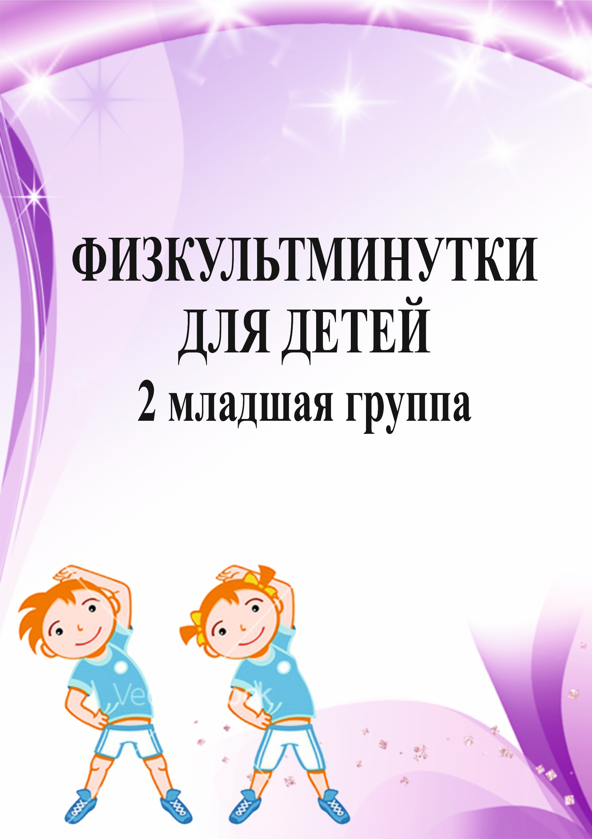
«Давайте вместе с нами»
Давайте вместе с нами (Поднимают руки в стороны)
Потопаем ногами, (Топают ногами стоя на месте)
Похлопаем в ладоши, (Хлопают в ладоши)
Сегодня день хороший! (Поднимают прямые руки вверх, в стороны)

«Жили - были зайчики»
Жили-были зайчики (Показывают руками заячьи уши)
На лесной опушке, (Разводят руками)
Жили-были зайчики (Приседают и показывают руками над головой крышу дома)
В маленькой избушке,
Мыли свои ушки, (Трут ушки)
Мыли свои лапочки (Поглаживающие движения рук)
Наряжались зайчики, (Руки на пояс, повороты вправо-влево)
Надевали тапочки. (Поочерёдно выставляют ноги на пяточки)

«Мы погреемся немножко»
Мы погреемся немножко, (Трут ладошки)
Мы похлопаем в ладошки,
Хлоп-хлоп, хлоп-хлоп. (Хлопают в ладоши)
Мы погреемся немножко,
Мы попрыгаем немножко,
Прыг-прыг, прыг-прыг. (Выполняют прыжки на двух ногах)
Мы погреемся немножко,
Мы потопаем немножко,
Топ-топ, топ-топ. (Шагают, высоко поднимая ноги)

«Деревья»
Зашумели деревья поутру, (Дети, раскинув руки качаются)
Закачались деревья на ветру.
Ветви низко склонились до земли (Дети наклоняются вперёд и вниз, качают руками из стороны в сторону)
И качались тихонько до зари.
Вот сильней задувает ветерок (Дети кружатся вокруг себя)
Полетели листочки на восток, (Дети вытягивают руки вперёд и мелко машут кистями рук – «трепещут» на ветру)
Дружной стайкой, как, ласточки, летят,
Покрывалом устилает сад.

«Зайка серый»
Зайка серый умывается, (Дети «умываются»)
Видно, в гости собирается.
Вымыл носик, (Дети трут ладошками носы, «хвосты», уши)
Вымыл хвостик,
Вымыл ухо.
Вытер сухо!
И поскакал: (Дети скачут)
Скок – поскок!
Скок – поскок!

«А в лесу растет черника»
А в лесу растёт черника,
Земляника, голубика.
Чтобы ягоду сорвать,
Надо глубже приседать. (Приседания.)
Нагулялся я в лесу.
Корзинку с ягодой несу. (Ходьба на месте.)

«А теперь на месте шаг»
А теперь на месте шаг.
Выше ноги! Стой, раз, два! (Ходьба на месте.)
Плечи выше поднимаем,
А потом их опускаем. (Поднимать и опускать плечи.)
Руки перед грудью ставим
И рывки мы выполняем. (Руки перед грудью, рывки руками.)
Десять раз подпрыгнуть нужно,
Скачем выше, скачем дружно! (Прыжки на месте.)
Мы колени поднимаем —
Шаг на месте выполняем. (Ходьба на месте.)
От души мы потянулись, (Потягивания — руки вверх и в стороны.)
И на место вновь вернулись. (Дети садятся.)

«Ветер веет над полями»
Ветер веет над полями,
И качается трава. (Дети плавно качают руками над головой.)
Облако плывет над нами,
Словно белая гора. (Потягивания — руки вверх.)
Ветер пыль над полем носит.
Наклоняются колосья —
Вправо-влево, взад-вперёд,
А потом наоборот. (Наклоны вправо-влево, вперёд-назад.)
Мы взбираемся на холм, (Ходьба на месте.)
Там немного отдохнём. (Дети садятся.)

«Вот под елочкой»
Вот под елочкой зеленой (Встали.)
Скачут весело вороны: (Прыгаем.)
Кар-кар-кар! (Громко.) (Хлопки над головой в ладоши.)
Целый день они кричали, (Повороты туловища влево-вправо.)
Спать ребятам не давали: (Наклоны туловища влево-вправо.)
Кар-кар-кар! (Громко.) (Хлопки над головой в ладоши.)
Только к ночи умолкают (Машут руками как крыльями.)
И все вместе засыпают: (Садятся на корточки, руки под щеку — засыпают.)
Кар-кар-кар! (Тихо.) (Хлопки над головой в ладоши.)
«На водопой»
Звери шли на водопой.
За мамой-лосихой топал лосёнок, (Идут громко топая.)
За мамой-лисицей крался лисенок, (Крадутся на носочках.)
За мамой-ежихой катился ежонок, (Приседают, медленно двигаются вперед.)
За мамой-медведицей шел медвежонок, (Идут вперевалку.)
За мамою-белкой скакали бельчата, (Скачут вприсядку.)
За мамой-зайчихой – косые зайчата, (Скачут на прямых ногах.)
Волчица вела за собою волчат, (Идут на четвереньках.)
Все мамы и дети напиться хотят. (Лицом в круг, делают движения языком – «лакают”.

«Динамическая пауза»
Раз – два – три – четыре – пять –
В лес отправимся гулять. (Обычная ходьба)
По извилистым тропинкам потихоньку мы пойдем. (Ходьба «змейкой”).
Может быть, и под листочком
Сладку ягоду найдем.
На носочки дети встали, по дорожкам побежали. (Бег на носках)
И на каблучках пойдем,
Через лужи перейдем. (Ходьба на пятках).
Отдохнули, вот и славно.
Поговорим теперь о главном.

«Медвежата»
Дети хором произносят слова и выполняют соответствующие движения
Медвежата в чаще жили,
Головой своей крутили:
Вот так, вот так, вот так, вот так.
Медвежата мед искали,
Дружно дерево качали:
Вот так, вот так, вот так, вот так.
А потом они плясали,
Выше лапы поднимали:
Вот так, вот так, вот так, вот так

«Гром»
Дети хором произносят слова и выполняют соответствующие движения
Перед нами луг широкий,
А над нами лес высокий.
А над нами сосны, ели
Головами зашумели.
Грянул гром,
Побежали быстро в дом.

«Листики»
Дети хором произносят слова и выполняют соответствующие движения:
Мы листики осенние,
На ветках мы сидели,
Ветер дунул — полетели,
Мы летели, мы летели
И на землю тихо сели.
Ветер снова набежал
И листочки все поднял.
Закружились, полетели
И на землю снова сели.

«Улыбнитесь»
Дети хором произносят слова и выполняют соответствующие движения:
Быстро встаньте, улыбнитесь,
Выше, выше потянитесь.
Ну-ка плечи распрямите.
Поднимите, опустите.
Влево, вправо повернулись,
Руками коленей коснулись.
Сели — встали, сели — встали
И на месте побежали.

«Птички невелички»
Лапка, раз! (выдвигают вперед одну ногу).
Лапка, два! (выдвигают другую ногу).
Скок-скок-скок! (скачут на обеих ногах).
Крылышко, раз! ( одну руку в сторону).
Крылышко, два! (другую руку в сторону).
Хлоп, хлоп, хлоп! (хлопают крыльями).
Глазик, раз! (закрывают один глаз).
Глазик, два! (закрывают другой глаз).
Открыли глазки и бегают, машут крылышками, чирикают, пищат.
Прилетали птички,
Птички — невелички.
Весело скакали
Зернышки клевали
И быстро улетали.

«Зайцы бегали в лесу»
Зайцы бегали в лесу, (бег на месте)
Повстречали там лису (повилять «хвостиком»)
Прыг-скок, прыг-скок, (прыжки на месте)
Убежали под кусток. (присесть)

«Игрушки»
Вот большая пирамидка (потянуться вверх)
И веселый мячик звонкий (прыжки на месте)
Мягкий мишка косолапый (шаги на месте, на внешней стороне стопы)
Все живут в большой коробке (показать большой квадрат)
Но когда ложусь я спать (руки под щеку, закрыть глаза)
Начинают все играть (изобразить любое движение)

«Корзинка»
Стояла корзинка на полке без дела (присесть, округлить руки – изобразить корзину)
Скучала, наверно, все лето она (наклоны головы, вправо-влево)
Вот осень пришла и листва пожелтела, (встать, изобразить ветви деревьев)
Настала пора собирать урожай. (потянуться, изобразить срывание фруктов с деревьев)
Корзинка довольна (руки округлить перед собой, кивать головой)
Она удивилась (развести руки)
Что так много фруктов в саду уродилось! (подняться на носочки, показать руками большой круг)

«Закаляемся»
Мы решили закаляться, раз – два – раз – два! (приседания, с вытягиванием рук перед собой)
И водою обливаться, раз – два – раз – два! (поднять руки вверх, имитация обливания)
А потом мы полотенцем, раз – два – раз – два!
Не забудем растереться, раз – два – раз – два! (имитация растирания полотенцем)

«Мячик»
Яркий красный мячик, прыгает как зайчик (прыжки на месте)
Покатился по дорожке (бег на месте)
Подождал меня немножко (остановиться)
Наклонюсь, возьму его (наклониться)
И подброшу высоко (имитация движения)

Мышка»
Мышка быстренько бежала (бег на месте)
Мышка хвостиком виляла (имитация движения)
Ой, яичко уронила (наклониться, «поднять яичко»)
Посмотрите-ка, разбила («показать яичко» на вытянутых руках)

«Листопад»
Дружно по лесу гуляем (шаги на месте)
И листочки собираем (наклоны вперед)
Собирать их каждый рад
Просто чудный листопад! (прыжки на месте, с хлопками в ладоши)

«Неваляшки»
Мы веселые милашки (руки на пояс раскачиваться в стороны)
Чудо – куклы, неваляшки (продолжать раскачиваться)
Мы танцуем и поем (приседание)
Очень весело живем (прыжки на месте)

«Репка»
Вот мы репку посадили (наклониться)
И водой ее полили (имитация движения)
А теперь ее потянем (имитация движения)
И из репы кашу сварим (имитация еды)
И будем мы от репки здоровые и крепкие! (показать «силу»)

«Машина»
Чтоб поехать на машине накачать нам надо шины (имитация движения со звуком ш-ш-ш)
В бензобак нальем бензин (имитация движения)
И поедем в магазин («поездить» по комнате)

«Соберем букет»
Мы гуляем, мы гуляем в садике садочке. (погулять по комнате)
Собираем, собираем в садике цветочки (наклоны с продвижением вперед)
Вот какой у нас букет,
Лучше в целом мире нет! (потянуться – «показать букет»)

«Раз, два, три, четыре, пять»
Раз, два, три, четыре, пять,
Начинаем отдыхать! (потянуться)
Спинку бодро разогнули,
Ручки кверху потянули!
Раз и два, присесть и встать,
Чтобы отдохнуть опять.
Раз и два вперед нагнуться,
Раз и два назад прогнуться. (движения стишка)
Вот и стали мы сильней, (показать «силу»)
Здоровей и веселей! (улыбнуться друг другу)

«Мы дорожки подметаем»
Мы дорожки подметаем (имитация движений)
Листья в кучи собираем (наклониться, имитировать движение)
Чтоб гуляя, малыши
Веселились от души! (подскоки на месте)
Ох, устали («обтереть пот со лба»)
Отдохнем (присесть)
И домой скорей пойдем (шаги на месте)

«В поле я гуляю»
В поле я гуляю, ноги поднимаю (ходьба на месте с высоким подниманием колена)
Наклонюсь к цветам поближе
Красоту их всю увижу,
Нежный чудный аромат
Ощутить я тоже рад! (наклониться, сделать несколько вдохов носом)
Рвать не буду я цветы (выпрямиться повороты головы вправо – влево)
Много будет красоты (развести руки)

«Поднимает кукла руки»
Поднимает кукла руки,
Вверх-вниз, вверх-вниз! (поднимать и опускать руки вверх)
А потом она танцует,
Покружись, покружись! (повороты вокруг себя)
После танца всем ребятам
Поклонись, поклонись! (наклоны вперед)

«Я гуляю по дорожке»
Я гуляю по дорожке (шаги на месте)
А кузнечик скачет рядом (подскоки на месте)
Наклонюсь, возьму в ладошки (наклониться «взять кузнечика»)
Здесь скакать ему не надо (погрозить пальчиком)
Пусть сидит он лучше в травке (шаги на месте, ладошки «держат кузнечика»)
Там с ним будет все в порядке (наклониться «отпустить кузнечика»)

«Бабочка»
Бабочка летала, над цветком порхала (медленный бег на носочках, руки делают взмахи вверх-вниз)
Села, посидела и нектар поела (присесть, покачать головой вниз — вверх)
Два своих больших крыла опустила, подняла (встать опустить и поднять выпрямленные руки)
Полетела дальше, чтобы мир был краше (медленный бег на носочках, руки делают взмахи вверх-вниз)

«Птички»
Маленькие птички,
Птички-невелички,
По лесу летают,
Песни распевают. (машем руками, как крылышками)
Буйный ветер налетел, (руки вверх, раскачиваемся из стороны в сторону)
Птичек унести хотел.
Птички спрятались в дупло (приседаем на корточки, закрываем голову руками)
Там уютно и тепло.

«Медведь и пчелы»
Медведь по лесу бродит, от дуба к дубу ходит. (Идти вразвалочку)
Находит в дуплах мёд и в рот к себе кладёт. («доставать» мёд рукой)
Облизывает лапу сластёна косолапый, (имитация движения)
А пчёлы налетают, медведя прогоняют. («отмахиваться» от пчёл)
А пчёлы жалят мишку: «Не ешь наш мёд, воришка». (слегка пощипать себя за нос и щёки)
«Раз – два»
Мы становимся все выше,
Достаем руками крыши.
Раз-два — поднялись,
Раз-два — руки вниз.
«Клен»
Ветер тихо клен качает,
Влево, вправо наклоняет.
Раз — наклон
И два наклон.
Зашумел листвою клен. (Руки подняты вверх, движения по тексту)

«Три медведя»
Три медведя шли домой Дети шагают на месте вперевалочку
Папа был большой-большой. Поднять руки над головой, потянуть вверх.
Мама с ним поменьше ростом, Руки на уровне груди.
А сынок — малютка просто. Присесть.
Очень маленький он был, Присев, качаться по-медвежьи.
С погремушками ходил. Встать, руки перед грудью сжаты в кулаки.
Дзинь-дзинь, дзинь-дзинь. Дети имитируют игру с погремушками.

«Зайка»
Скок-поскок, скок-поскок,
Зайка прыгнул на пенек.
Зайцу холодно сидеть,
Нужно лапочки погреть,
Лапки вверх, лапки вниз,
На носочках подтянись,
Лапки ставим на бочок,
На носочках скок-поскок.
А затем вприсядку,
Чтоб не мерзли лапки. (Движения по тексту стихотворения)

«Аист»
(Спина прямая, руки на поясе. Дети плавно и медленно поднимают то правую, то левую ногу, согнутую в колене, и также плавно опускают. Следить за спиной.)
—Аист, аист длинноногий,
Покажи домой дорогу.
(Аист отвечает.)
—Топай правою ногою,
Топай левою ногою,
Снова — левою ногою.
Снова — правою ногою,
После — правою ногою,
После — левою ногою.
И тогда придешь домой.

«А сейчас мы с вами, дети»
А сейчас мы с вами, дети,
Улетаем на ракете.
На носки поднимись,
А потом руки вниз..
Раз, два, три, четыре –
Вот летит ракета ввысь!
(1—2 — стойка на носках, руки вверх, ладони образуют «купол ракеты»; 3—4 — основная стойка.)

«Все ребята дружно встали»
Все ребята дружно встали Выпрямится.
И на месте зашагали. Ходьба на месте.
На носочках потянулись, Руки поднять вверх.
А теперь назад прогнулись. Прогнуться назад, руки положить за голову.
Как пружинки мы присели Присесть.
И тихонько разом сели. Выпрямится и сесть.

«Матрешки»
Хлопают в ладошки Хлопок в ладоши перед собой,
Дружные матрешки. Повторить хлопки еще раз.
На ногах сапожки, Правую ногу вперед на пятку, левую ногу
Топают матрешки. Вперед на пятку, руки на пояс, затем в И.П.
Влево, вправо наклонись, Наклоны вправо – влево.
Всем знакомым поклонись. Наклон головы вперед с поворотом туловища
Девчонки озорные, Наклоны головы вправо-влево.
Матрешки расписные. Наклон назад, руки в стороны, откинуться на спинку стула.
В сарафанах наших пестрых Повороты туловища направо-налево, руки к плечам, повторить повороты туловища еще раз.
Вы похожи словно сестры.
Ладушки, ладушки, Хлопок в ладоши перед собой.
Веселые матрешки. Хлопок по парте, повторить еще раз.

«Бабочка»
Спал цветок и вдруг проснулся, (Туловище вправо, влево.)
Больше спать не захотел, (Туловище вперед, назад.)
Шевельнулся, потянулся, (Руки вверх, потянуться.)
Взвился вверх и полетел. (Руки вверх, вправо, влево.)
Солнце утром лишь проснется,
Бабочка кружит и вьется. (Покружиться.)

«Ветер»
Ветер дует нам в лицо,
Закачалось деревцо.
Ветер тише, тише, тише.
Деревцо всё выше, выше.
(Дети имитируют дуновение ветра, качая туловище то в одну, то в другую сторону. На слова «тише, тише» дети приседают, на «выше, выше» — выпрямляются.)

«Это Я»
Это глазки. Вот, вот.
Это ушки. Вот, вот.
Это нос. Это рот.
Там спинка, тут живот.
Это ручки. Хлоп, хлоп.
Это ножки. Топ, топ.
Ой, устали! Вытрем лоб.

«Мишка»
Мишка лапки подними
Мишка лапки опусти
Мишка, Мишка покружись
А потом земли коснись
И животик свой потри - раз, два, три.

